**Чуланов Гурий Алексеевич**

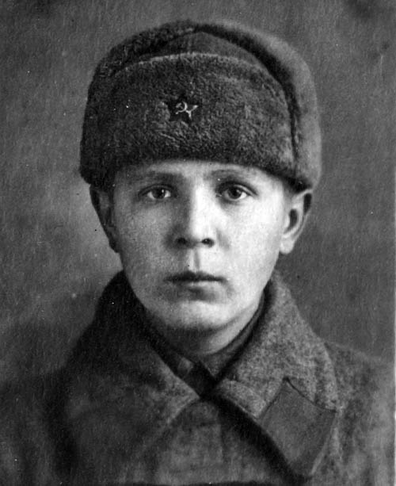

Чуланов Гурий Алексеевич родился 19 ноября 1922 года в Сусанинском районе Костромской области. Успел получить только начальное образование и поработать в колхозе счетоводом. 5 сентября 1941 года он был призван в ряды Красной Армии. Служил в 1318 стрелковом Мишкольцком полку 163 стрелковой дивизии. Старший сержант Чуланов Г.А. был командиром разведывательного отделения полка и часто выходил на задания в тыл противника. Был несколько раз ранен.

5 октября 1942 года был отправлен в тыл противника с заданием — привести «языка». Но в 4 часа утра был убит осколком вражеской мины.

Похоронен в братской могиле у д. Охта Лычковского района Новгородской области.

В семье бережно хранят письма и фотографии с фронта.

